Всей семьёй играем, речь развиваем!
25 весёлых игр

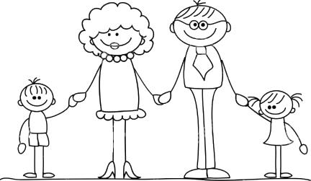

- Игра «Назови ласково»
Любое слово ребенку необходимо назвать в уменьшительно-ласкательной форме. Например: солнце – солнышко, огурец – огурчик, паук – паучок, кукла – куколка и т.п.
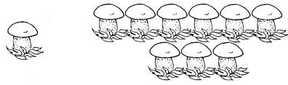
- Игра «Один-много»
Взрослый называет слово в ед.числе, ребенок изменяет это же слово, произнося его во множ.числе со словом «много».

Например: гриб – много грибов, туча – много туч, лист – много листьев и т.п.
- Игра «Скажи наоборот»
Жара – холод, большой – маленький, добро – зло, быстрый – медленный и т.п.
- Игра «Сосчитай до 5»

Взрослый предлагает посчитать предметы, затем предмет с признаком (следим за правильным окончанием сущ.при согласовании слов).
Один кабачок, два кабачка, три кабачка, четыре кабачка, пять кабачков и т.п.

Один красный помидор, два красных помидора… пять помидоров и т.п.
- Игра «Путаница»
Взрослый фантазирует.Ребенку предлагается исправить предложения по смыслу.
Например: Огурец ест Машу. Телега возит лошадь. Заяц догоняет волка.
Собака боится кошку. Грибы растут на дереве. Ваня надел рубаху на куртку.

- Игра «Из чего какое?»
Дом из кирпича – какой? – кирпичный, сок из яблок – яблочный, стул из дерева – деревянный, колесо из резины – резиновое и т.п.

- Игра «Прошагай слово»
Ребенку предлагается повторять за взрослым слова и делать одновременно шаги на каждый слог. Чем длиннее слово, тем больше шагов.
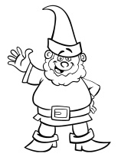
Например: дом, лимон, радуга, ананас, помидоры, крокодил, велосипед, машина и т.п.
- Игра «У меня – у Гнома – у Великана»
Например: у меня лимон, у Гнома лимончик, у Великана лимонище.
- Игра «Сочини историю»
Взрослый начинает рассказ, а ребенок должен придумать продолжение.
Например: Собирала белочка грибы на зиму и вдруг…
Жила-была на свете маленькая капелька, летом переливалась на солнышке, осенью простилась с перелётными птичками, а когда…

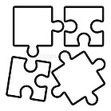
- Игра «Соединялки»
Ребенку предлагается составить словосочетание из двух слов.
Например: Сад, ягода – садовая ягода. Желе, смородина – смородиновое желе.
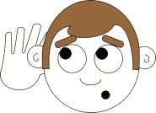
- Игра «Внимательные ушки»
Ребенку предлагается хлопнуть в ладоши, когда он услышит название … (взрослый придумывает любую тему) ягод, овощей, транспорта, частей одежды, посуды и т.п.
- Игра «Лишний, потому что…»
Ребенку предлагается определить лишний предмет и объяснить свой ответ.
Например: шуба, сапоги, пальто; лимон, груша, капуста; лиса, кот, волк и т.п.
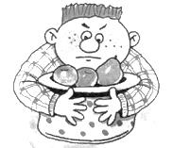
- Игра «Жадина»
Взрослый перечисляет любые окружающие предметы, а ребенок, превращаясь в жадину, должен быстро забрать их себе, верно формулируя словосочетания «моя шапка», «мой мишка», «моё яблоко», «мои сандалии» и т.п.
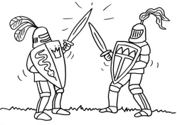
- Игра «Словесное сражение»
Загибая пальцы рук попеременно со взрослым, называть признак (прилагательное) к заданному предмету (существительное). Побеждает тот, кто назовёт большее количество слов.

Например: корова (какая?) –рогатая, большая, рыжая, пятнистая, молодая, породистая. Яблоко (какое?) – маленькое, сладкое, круглое, зеленое, сочное, вкусное.
- Игра «Сложенные слова»
Ребенку предлагается из двух слов составить одно, затем придумать словосочетание (предложение) с этим словом. Например: Длинные рога – длиннорогий. Длиннорогий козёл. Слова: добрая душа, пышная грива, длинный хвост, голубые глаза и т.п.

- Игра «Цепочка слов» или «Послушай, запомни, повтори»
Ребенку предлагается повторить цепочку слов, не меняя последовательность (начинайте с 2-3 слов, а далее усложняйте, добавляя в цепочку количество слов).
Например: три, шесть, четыре, два; медведь, лось, лиса, заяц; ласточка, стриж, утка, аист.
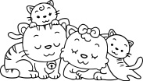
- Игра «Собери семейку»
Например: кот – кошка – котёнок – котята. Слова: кабан, волк, заяц, лис, медведь, собака, лось и др.
- Игра «Слова-родственники»
Ребенку предлагается подобрать слова-родственники.
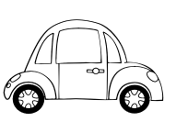
Например: снег (Снежный, Снегурочка, снежинка, снеговик, снежок). Слова: звезда, сад, море, дерево, птица, космонавт, гриб, солнце, рыба.
- Игра «Как мы ехали и шли»
Ребенку предлагается называть глаголы, обозначающие действия, если ехать на велосипеде, идти пешком. Например: из подъезда мы вышли, по улице пошли, дом обошли, дорогу перешли, в детский сад вошли и в группу пришли.

- Игра «Чёрная коробка»

Ребенок и взрослый заранее оговаривают тему, по которой будет вестись игра (например: посуда, инструменты, насекомые, лесные животные и др.) Ребенок загадывает какое-либо слово по выбранной вместе теме и кладёт соотвуетствующую картинку в черную коробку, а затем описывает его по плану. Взрослый должен отгадать, какое слово задумал ребенок. Затем игроки могут поменяться местами.
1.Живое/неживое. 2. Какого цвета? 3. Какой формы? 4. Какого размера? 5. Составные части. 6. Из чего сделно? 7. Применение, назначение, польза. 8.В каком уходе нуждается
- Игра «Составь предложение». Ребенку предлагается поставить слова в правильном порядке. Например: В, космонавт, летит, ракете. Звёзды, светят, небе, на.
- Игра «Доскажи словечко». Ребенку предлагается придумать слово по смыслу.

Например: длинноволосая, нарядная, голубоглазая… (кукла). Заводная, гоночная, спортивная… (машинка). Круглый, резиновый, разноцветный… (мяч).
- Игра «Эхо». Ребенку предлагается придумать начало слова и договорить слово полностью. Например: (пи)рамида, де(рево), (по)мидоры, (во)робей, (ва)ренье.
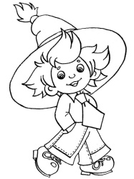
- Игра «Короткие слова». Ребенку предлагается вставить в текст нужные по смыслу слова. Например: Сорока сидела …(на) дереве. Зайчик спрятался …(от) волка. Бабочки кружат …(над) деревом. Лиса тихо подкралась …(к) зайчику.
- Игра «Исправь Незнайку». Ребенку предлагается исправить словосочетание. Например: красный клубника, голубая василёк, синий туча, зеленая кузнечик, жёлтая банан.

